МОНИТОРИНГ СМИ

ТЕМА: ДОПИНГ И БОРЬБА С НИМ
В РОССИИ И МИРЕ

28.02.2022
О Национальном Центре Спортивного Арбитража
24.01.2022
Начал функционировать Национальный Центр Спортивного Арбитража (НЦСА) — созданное при АНО «Спортивная Арбитражная Палата» постоянно действующее арбитражное учреждение, администрирующее арбитраж (третейское разбирательство) споров в профессиональном спорте и спорте высших достижений, включая индивидуальные трудовые споры. В частности, НЦСА уполномочен принимать апелляционные жалобы на решения по делам о нарушении антидопинговых правил и о спортивных санкциях.
Первым из рассмотренных было дело по жалобе Андрея Маркова на решение Дисциплинарного антидопингового комитета РАА «РУСАДА». Требования спортсмена были частично удовлетворены.
Читать далее: https://rusada.ru/news/press-releases/poyasnenie-raa-rusada-po-delu-sportsmena-andreya-markova/?sphrase_id=157120

Отчет WADA о тестировании спортсменов в 2021 году
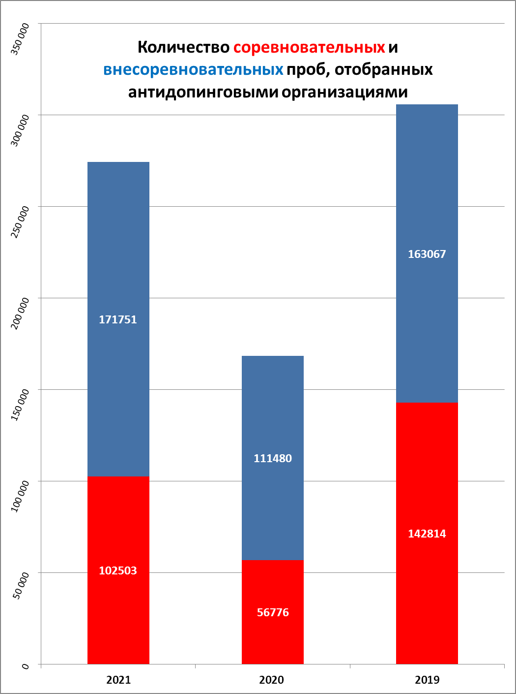
27.01.2022
Всемирное антидопинговое агентство представило отчет
о тестировании спортсменов в 2021 году.
Антидопинговые организации в 2021 году собрали больше проб, чем в 2020, но по-прежнему не достигли уровня 2019 г. Отмечено, что объемы тестирования по-прежнему связаны с пандемией коронавируса, в частности, с уменьшением числа спортивных соревнований.

Читать далее: https://www.sports.ru/biathlon/1105909390-antidopingovye-organizaczii-proveli-bolee-274-tysyachi-doping-testov-v.html

Видеоуроки РМОУ по процедурам допинг-контроля
03.02.2022
Российский Международный Олимпийский Университет (РМОУ) подготовил серию из трех видеоуроков в режиме нон-стоп по основным аспектам процедуры тестирования, процедура отбора мочи и крови, права и обязанности спортсмена, детально рассмотрен процесс отбора дополнительной пробы и заполнение протокола допинг-контроля.
Смотреть видео: https://www.youtube.com/playlist?list=PL8x4w2FiUz6SHDuo0uRaKTtXAz-ZpC7cQ

ВАДА сократило «список несоответствующих»
на 2 позиции
03.02.2022
ВАДА исключило национальные антидопинговые организации Индонезии и Таиланда из «списка наблюдения» за соблюдением требований Всемирного антидопингового кодекса после того, как они успешно устранили несоответствия. Список сократился вдвое: теперь в него входят только КНДР и Россия.
Читать далее: https://www.wada-ama.org/en/news/wada-removes-national-anti-doping-organizations-indonesia-and-thailand-world-anti-doping-code

Дело Камилы Валиевой: основные моменты
07–14.02.2022
События первых четырех дней описаны в пресс-релизе Международного агентства по тестированию (ITA) [перевод на русский язык] и официальном заявлении РАА «РУСАДА» от 11.02.2022 г.
Неофициальные сообщения появились 9 февраля на портале Insidethegames, который первым сообщил о задержке церемонии награждения победителей и призеров командного турнира на ОИ-2022 из-за проблем с допинг-тестом одного из фигуристов сборной России, и предположил, что это был тест на триметазидин, сданный Камилой Валиевой до начала Олимпийских Игр.
25 декабря 2021 года на чемпионате России по фигурному катанию в Санкт-Петербурге проба Валиевой, взятая под контролем РУСАДА — органа по тестированию и обработке результатов — оказалась положительной на триметазидин (класс S4 Запрещенного списка — Гормональные и метаболические модуляторы). Проводившая анализ лаборатория в Стокгольме, аккредитованная WADA, сообщавшая о сроках готовности «до конца января 2022 года», сообщила о неблагоприятном аналитическом результате (AAF) только 7 февраля — через 44 дня после отбора пробы и за два дня до предполагаемого награждения российских фигуристов за победу в командном турнире на Олимпиаде-2022. Позже Спортивный Арбитражный суд (CAS) счел неубедительными доводы лаборатории о причинах задержки анализа пробы.
В соответствии с Общероссийскими антидопинговыми правилами РУСАДА немедленно назначило спортсменке временное отстранение, которое было снято 9 февраля Дисциплинарным антидопинговым комитетом (ДАК — орган, координируемый РУСАДА). Международный Олимпийский Комитет (МОК), WADA и Международный Союз Конькобежцев обжаловали это решение ДАК в CAS, но выездная комиссия CAS решением от 14.02.2022 [перевод на русский язык] признала снятие отстранения правомочным. WADA негативно отнеслось к решению CAS, обвинив его в попытках переписать Всемирный антидопинговый кодекс.
Издание The New York Times со ссылкой на неназванного участника слушаний сообщило, что в пробе Валиевой было обнаружено еще два лекарственных средства, но разрешенных в спорте: Гипоксен и L-карнитин, а также о том, что дедушка фигуристки принимал триметазидин. В другой статье издание ссылалось на члена Исполнительного совета МОК Дениса Освальда, озвучившего версию о дедушке как источнике триметазидина.
В опубликованной 17 февраля мотивировочной части решения CAS версия о дедушке подтвердилась. По информации CAS, концентрация триметазидина в анализах Валиевой составила 2,1 нг/мл, что говорит об однократном приеме таблетки за несколько дней до соревнований.
РАА «РУСАДА» сообщило о начале расследования в отношении персонала фигуристки. Аналогичные действия обещало предпринять и WADA.
MOK отменил церемонию награждения командного турнира фигуристов на Олимпиаде-2022. Решение о медалях командного турнира будет принято после окончания разбирательств по Валиевой, так же как и церемония награждения. Апелляцию фигуристов США, занявших второе место в командном турнире, на отмену церемонии награждения CAS оставил без удовлетворения.

Допинг на Олимпиаде-2022
20.02.2022
На завершившихся 20 февраля Олимпийских играх было зарегистрировано четыре неблагоприятных аналитических результата, приведших к отстранению спортсменов от соревнований:
- иранский горнолыжник Хуссейн Савех-Шемшаки – метаболит орал-туринабола;
- украинская лыжница Валентина Каминская – метаболит местеролона, метилгексанамин и гептаминол;
- украинская бобслеистка Лидия Гунько – метаболит орал-туринабола;
- испанская фигуристка Лаура Баркеро - метаболит клостебола.
Читать далее: https://ita.sport/sanction/olympic-winter-games-beijing-2022/

